Рассмотрено на заседании
ПЦК Электротехнических дисциплин
Протокол № 7 от «17» марта 2021 г.
Председатель _________________Ланских С.П.

Положение о проведении мастер класса

Мастер класс состоится в электромонтажной мастерской.
Цели:
  - Развитие познавательного интереса у студентов;
  - Вовлечение студентов в творческую деятельность;
  - Познакомить учащихся с современным оборудованием;
  - Создание возможностей творческого развития студентов;
  - Развитие интеллектуальных способностей студентов;
  - Воспитание ответственности и обязательности.

В мастер классе принимают участие студенты с 1 по 3 курс электротехнических специальностей.
В мастер классе будет показано конкурсное задание с V регионального чемпионата WS Russia, рассказан принцип работы и особенности выполнения конкурсного задания.
У студентов будет возможность произвести сборку на стенде освещения в распределительных коробках. Запустить собранную схему и совместно оценить проделанную работу.
Так же в мастер классе будет возможность познакомиться и проверить свои силы в поисках неисправностей на стендах. Принцип работы данного стенда будет рассказан и продемонстрирован студентами, собиравшими данный стенд.
Заключительным этапом будет возможность написать программы для программируемого логического реле. Доступны несколько вариантов заданий, от простых до сложных.

Этапы проведения мастер класса:
1. Коммутация в распределительных коробках.
Оборудование: Мультиметр, индикаторная отвертка, шлицевая отвертка, соединение штепсельное разъемное 2шт, светильники светодиодные 3 шт, выключатель 2-х клавишный, 2 переключателя.

Задание 1: выполнить коммутацию проводников согласно схеме
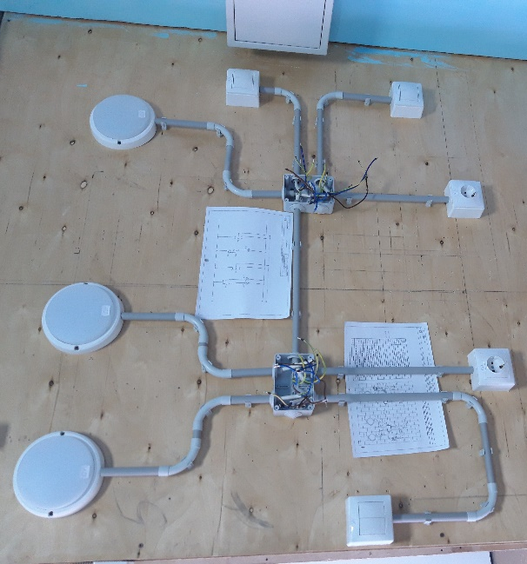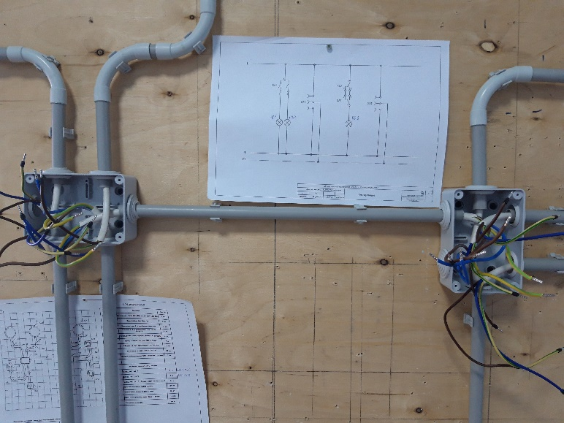

- Стенд поиска неисправностей
Оборудование: Мультиметр 2шт, 2 стенда поиска неисправностей, комплект принципиальных схем и таблиц с адресами проводников.
Задание: Изучите принципиальную схему и таблицу адресов. С помощью мультиметра найдите внесенные неисправности. Виды неисправностей: короткое замыкание, чередование фаз, обрыв провода, не верная уставка таймеров, реле.
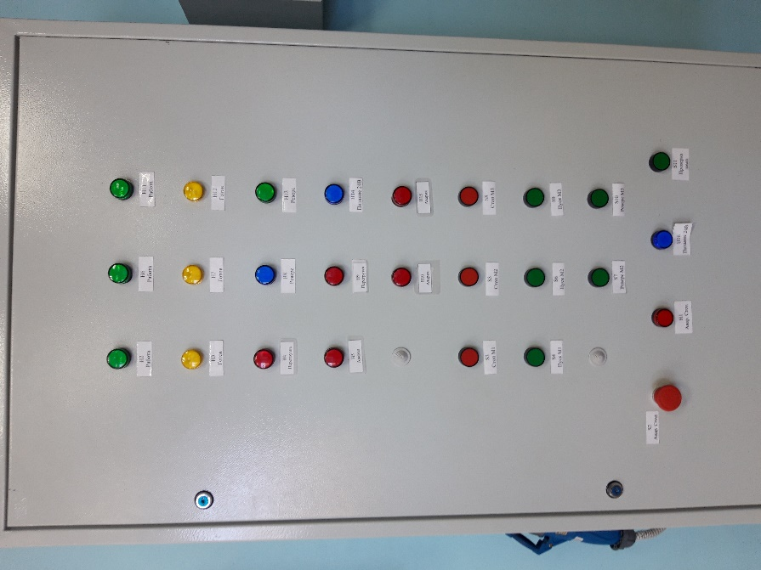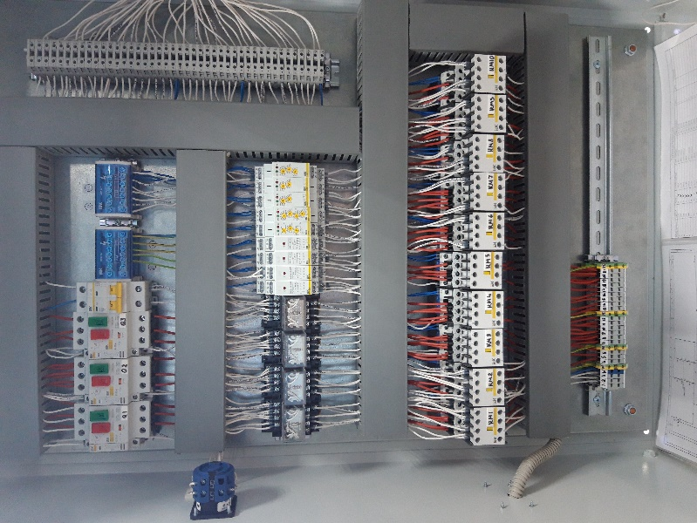

- Программирования логического реле
Оборудование: Автоматический выключатель дифференциального тока, Логическое реле фирмы ONI, 4 кнопки, 4 переключателя, 4 индикационные лампы, ноутбук для программирования, интерактивная доска.
Задание 3: Используя среду ONI PLR Studio [1] написать программу выбранного уровня сложности
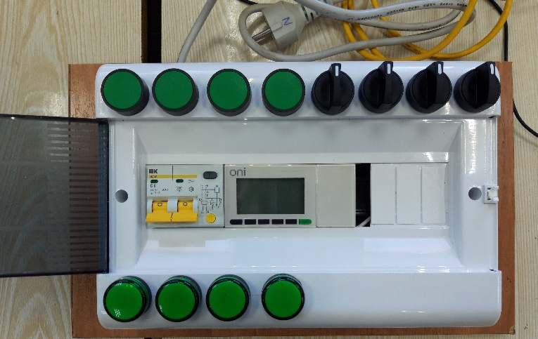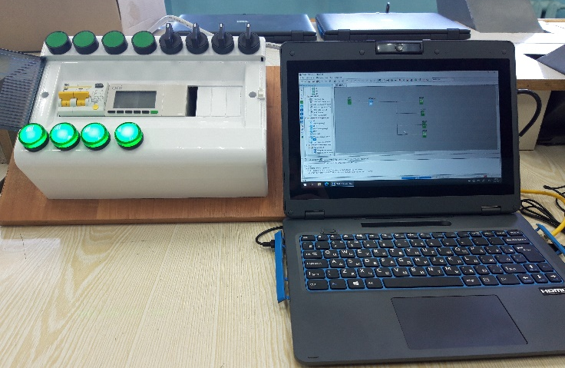

Для ознакомления со средой программирования ONI plr Studio созданы 2 документы. Один из документов рассказывает о основных панелях и кнопках программы, во втором документе собраны функциональные блоки необходимые для выполнения заданий на мастер классе.
1. Обзор интерфейса программы
2. Описание функциональных блоков
- Пример конкурсного задания с V чемпионата по электромонтажу World Skills Russia
Конкурсное задание включает в себя монтаж схемы силового и осветительного электрооборудования и выполнение наладочных работ после проверки смонтированной схемы участником.
Участнику, в отведенное время, необходимо выполнить: монтаж, коммутацию, программирование электроустановки, провести испытания и корректно заполнить отчетную документацию в соответствии с Конкурсным заданием.
На выполнение задания каждому участнику выделяется рабочая зона и индивидуальная кабинка. Участник сам планирует выполнение конкурсного задание согласно монтажным схемам, приложенным к конкурсному заданию

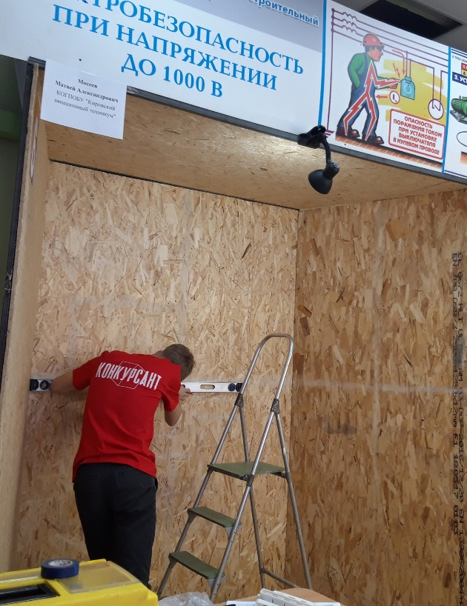 | 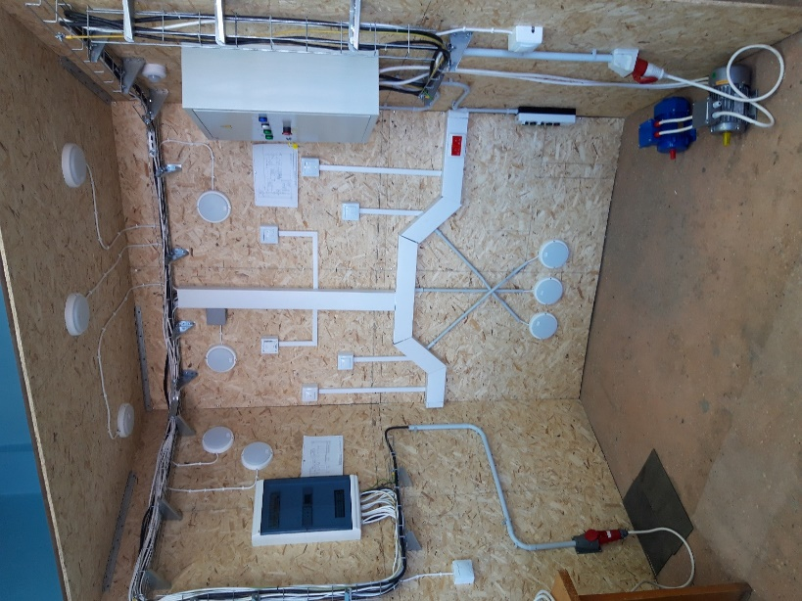
Вид в начале выполнения задания Вид в конце выполнения задания

